Casablanca
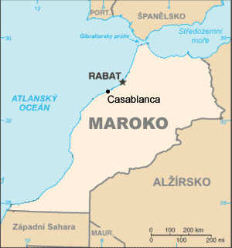

Casablanca, cel mai mare oras si port al Marocului, este totodatã printre cele mai mari centre comerciale ale Africii. Aproape totalitatea comertului exterior al Marocului se efectueazã prin acest oras, ce are unul dintre cele mai mari porturi din lume. Cerealele, pielea, lâna si fosfatii sunt principalele articole de comert. Printre ramurile industriale importante din acest oras se numãrã: pscuitul si prelucrarea sa, materialale de constructii, producerea sticlei, prelucrarea tutunului,s.a.
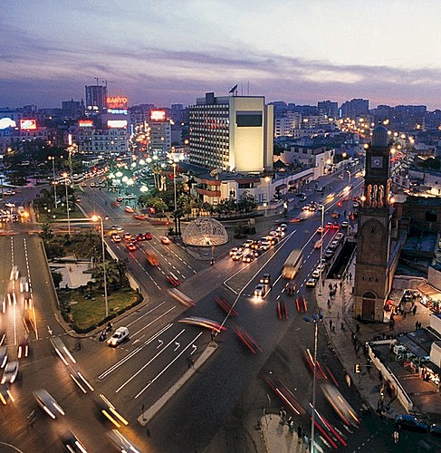

De asemenea aici îsi au locul cele mai mari universitãti si monumente nationale, printre care Universitatea Hassan 11 si Marea Moschee Hassan 11.

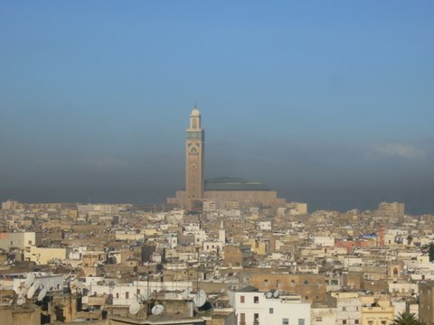

Din Evul Mediu, Casablanca a fost un prosper oras cunoscut sub numele de Anfa. În 1907 Casablanca a fost ocupatã de cãter Franta. Sub administratie francezã s-a dezvoltat rapid, iar partea modernã a orasului s-a construit în jurul unei suburbii pe nume Moorish. În timpul celui de al 11-lea rãzboi mondial, Casablanca a fost unul dintre cele trei mari puncte de debarcare în timpul invaziei Aliatilor din nordul Africii. Orasul a fost locul unde în ianuarie 1943, Presedintele Statelor Unite, Roosvelt si Primul Ministru al Marii Britanii, Churchill, s-au întâlnit si au hotãrât ca tãrile lor sã lupte pâna la capitularea neconditionatã a puterilor Axei.
Casablanca contemporanã te încântã cu o climã blândã, cu plajele sale la Oceanul Atlantic, cu magazinele sale luxoase pãstrând totodatã un aer rustic, având unul dintre cele mai mari bazare din lume. Într-un cuvânt, turismul este o industrie puternicã aici, care aduce foarte multi bani locuitorilor.

